

**Об утверждении рекомендуемой схемы пастбищеоборотов на основании геоботанического обследования пастбищ по Акжаикскому району**

Постановление акимата Акжаикского района Западно-Казахстанской области от 27 декабря 2024 года № 350

      В соответствии с Земельным Кодексом Республики Казахстан, Законом Республики Казахстан "О местном государственном управлении и самоуправлении в Республике Казахстан" и Законом "О пастбищах", акимат Акжаикского района ПОСТАНОВЛЯЕТ:

      1. Утвердить рекомендуемую схему пастбищеоборотов на основании геоботанического обследования пастбищ по Акжаикскому району согласно приложению к настоящему постановлению.

      2. Контроль за исполнением настоящего постановления возложить на курирующего заместителя акима района.

      3. Настоящее постановление вводится в действие по истечении десяти календарных дней после дня его первого официального опубликования.

|  |  |
| --- | --- |
| *Аким района* | *М. Сердалин* |

|  |  |
| --- | --- |
|  | Приложение к постановлению акимата Акжаикского района от "27" декабря 2024 года № 350 |

**Рекомендуемые схемы пастбищеоборотов на основании геоботанического обследования пастбищ по Акжаикскому району**

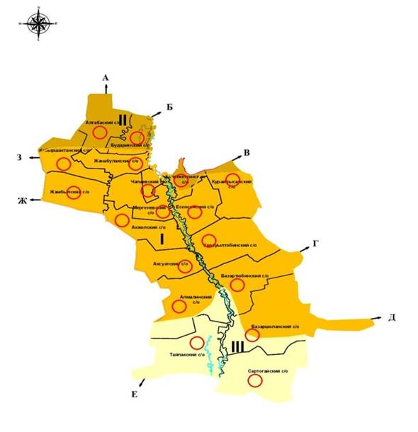

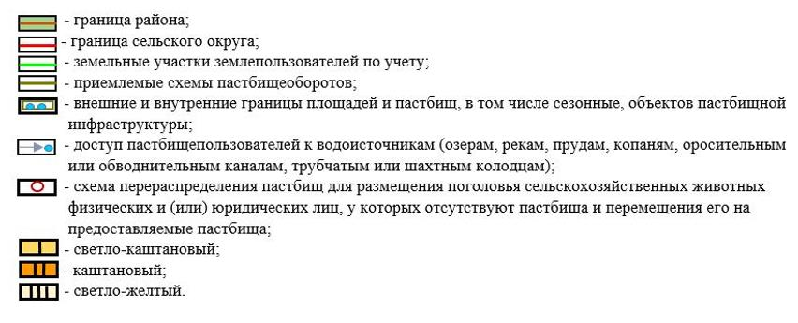

      Примечание: расшифровка аббревиатуры: с/о – сельский округ.

© 2012. РГП на ПХВ «Институт законодательства и правовой информации Республики Казахстан» Министерства юстиции Республики Казахстан